**“校园二手交易系统”**

**软件需求规格说明书**

版本：1.0

**修改历史**

|  |  |  |  |
| --- | --- | --- | --- |
| **日期** | **版本** | **作者** | **修改内容** |
| **2017-10-22** | **1.0** | **Szb** | **新建** |
|  |  |  |  |
|  |  |  |  |
|  |  |  |  |
|  |  |  |  |
|  |  |  |  |
|  |  |  |  |

目录

1引言 2

1.1 目的 2

1.2 背景 2

1.3 术语 2

1.4 预期读者与阅读建议 2

1.5 参考资料 2

1.6 需求描述约定 2

2.项目概述 2

2.1 系统功能 2

2.2 业务描述 2

2.3 数据流程描述 (可选) 2

2.4 用户的特点 2

2.5 运行环境要求 2

2.6 设计和实现上的限制 2

3.功能需求的描述 2

4.非功能需求 2

4.1　系统性能要求 2

4.2　系统安全及保密要求 2

4.3　系统备份与恢复要求 2

4.4　系统日志 2

5.外部接口说明 2

6.其他需求 2

7.需求变更识别 2

8.功能列表 2

9.附件 2

# 1引言

## 1.1 目的

该说明书编写目的是规范“校园二手交易应用”产品需求，使得在项目组员与相关成员之间达成一致的需求描述。

## 1.2 背景

如今的大学校园里，伴随着学生的购买能力的提高和每年升学毕业人数的增加，存在许多各种类型的二手商品和大量的购买需求。然而在校园二手交易平台的选择方面学生们面临着诸多困惑。

首先是平台选择，大多数大学生可能习惯了买家的角色，但是对当卖家毫无经验，不知道什么样的平台更适合自己。像淘宝、京东这种大型平台，虽然更加安全可靠，但是其门槛设置也更高，普通学生可能没有那么多的精力和成本去成为职业卖家；像通过在一些校园论坛发布二手商品贴子来交易，其交易过程受不到保障，可靠性纯粹建立在买卖双方的信任上，很容易出现上当受骗的情况。

因此，我们产生了一个开发“XX校园二手交易”平台的想法。该平台面向所有在校大学生开放注册，注册后可以自由发布二手商品信息或者查看已发布的商品及下单购买。

## 1.3 术语

无

## 

## 1.4 预期读者与阅读建议

|  |  |
| --- | --- |
| 预期读者 | 阅读建议 |
| 参加需求评审的人员 | 仔细阅读全部内容。 |
| 系统设计人员 | 仔细阅读全部内容。 |
| 系统测试人员 | 仔细阅读文档约定，系统功能介绍和维度指标说明。 |
| …… | …… |

## 1.5 参考资料

无

## 1.6 需求描述约定

功能描述方法：

本文档从以下几个方面对功能需求进行描述：

1. 业务定义/描述。
2. 适用的用户类型
3. 业务规则/业务要素。
4. 输入：提供所有与本功能有关的输入描述，包括：输入数据类型、媒体、格式、数值范围、精度、单位等。
5. 输出－提供与本功能有关所有输出的描述，包括：输出数据类型、方式、格式、精度、单位等，以及图形或显示报告的描述。
6. 业务操作流程
7. 描述正常业务流程，列举异常情况和处理流程。建议使用图示，并配合必要的文字说明

５）界面描述规则

　　界面描述使用VISIO的界面模型进行描述。

# 

# 2.项目概述

## 2.1 系统功能

该软件主要包含2个系统：商品管理系统和用户管理系统

每个系统分别对应不同的功能部分

## 分工图1.校园二手交易系统用例图

## 2.2 业务描述

本系统的主要业务有：处理用户注册请求、订单处理、投诉投诉。

## 2.3 数据流程描述 (可选)

无

## 2.4 用户的特点

普通用户：即使用本系统的在校大学生，一般一次使用的时长较短，从总体来看使用时间分散在一天内的各个时间段，一天内很少出现某时刻使用人次突然大幅增加的情况；从年度来看使用多集中在6月附近的毕业季，假期时使用次数下降。

系统管理员：本软件的管理员，一般数量较少且只有工作时间才会使用该系统。

## 2.5 运行环境要求

本系统适用于移动端iOS 7.0和android 5.0以上版本

## 2.6 设计和实现上的限制

无

# 

# 3.功能需求的描述

## 3.1 注册

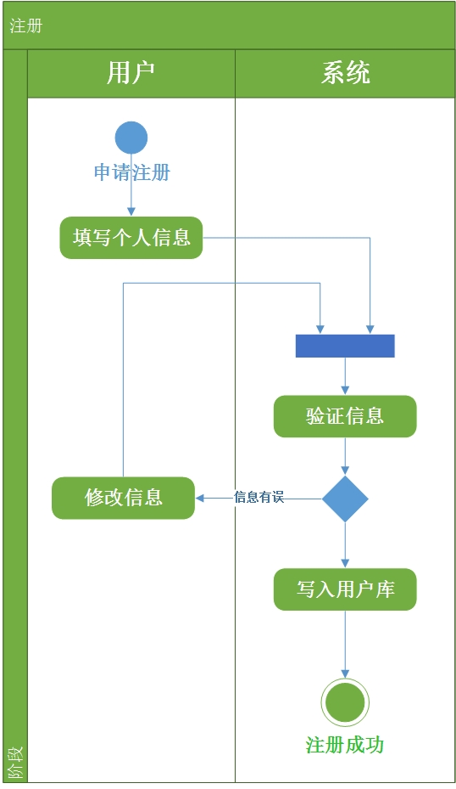注册是普通用户使用本软件的基本需求，其功能是必不可少的。用户在注册时需要确认用户名、密码及手机号等个人信息，对于其提供的手机号码进行短信验证。另外在注册时需额外验证注册者的在校生身份，只有验证通过后才有资格注册为该系统用户。

注册时需要填写以下信息（带*为必填）：

*账号 ——不符合格式时（有非法字符、重复）立即提示

*昵称

*密码 ——输入时星号显示，最少6位，仅限ASCII字符

*确认密码 ——输入栏禁止粘贴；与密码不符立即提示 图2.注册活动图

*手机号 ——输入后点击发送验证码、不能重复

*验证码 ——输入后点击验证

*学校 ——格式为 省-市-学校，通过下拉框选择

*学生身份验证

——通过可靠的方式验证用户的在校生身份

邮箱 ——不能重复；提示用户忘记密码时可通过邮箱重置密码

生日 ——格式为 年-月-日，通过下拉框选择

性别 ——下拉框选择

头像 ——可以选择系统头像，也可以自定义上传

## 3.2 登录

登录是确认用户身份的重要步骤，在该软件中用户必须在登录后才能使用后续其他功能。

登录时需要输入

**账号\手机号\邮箱** 和

**密码**

密码在本地进行加密后发送至服务器，与服务器数据库中的密文串比对，在消息的发送过程中和服务器端都不涉及密码明文，增加安全性。

同时提供忘记密码功能，登录时点击忘记密码，输入账号后即可向该账号注册时登记的邮箱发送邮件，指导用户重置密码。

## C:\Users\szb\Desktop\软件工程\下单活动图.jpg下单活动图3.3 购买

购买功能是用户在实际使用中最重要也是最经常使用的功能。因为本软件是在线交易平台，无法通过“一手交钱一手交货”的方式交易。因此需要一种规范、公正的规则。

具体规则过程是买家确定购买意图后点击下单，系统生成订单并提示买家付款，该款项会临时暂存在系统账户内，待卖家和买家线下交易完成后，买家确认收货并通知系统，此时卖家才会收到货款。若在付款前有任何一方反悔，可以单方面取消订单。 图3.下单过程活动图

# 4.非功能需求

## 4.1　系统性能要求

a.时间特性

系统的峰值访问量上限为在校大学生总数，但一般会远低于此值。

负载上限可设置为总量的10%

b.精度要求

系统时间的精确度要求精确到秒。

商品价格的精确度要求到分（即0.01元）。

c.系统有效性

系统每天需要连续运行24小时，每周运行七天，包括公共假期和周末。

## 4.2　系统安全及保密要求

1.所有用户的个人信息都需要特定权限才能查看，

2.密码在服务器端以密文保存，除用户本人外没有任何人可以知道。

3.消息在传送中也要进行加密，并且只有消息双方可见。

## 4.3　系统备份与恢复要求

商品信息及订单信息每天备份一次，高峰期时每6小时备份一次。

## 4.4　系统日志

无

# 5.外部接口说明

外部接口包括：硬件接口、软件接口、通信接口，每个接口需考虑以下内容：

1. 接口描述，包括接口类型、接口特点（如版本、名称、来源等）
2. 接口与本系系统的输入输出关系
3. 技术方面的约束
4. 转换的安全考虑

# 6.其他需求

[对其它需要描述但未在本模板中列出的需求，在此进行说明，如果某个这样的需求比较重要，可以单独用新的一节来描述。

这样的需求可能包括，数据库需求、法律需求、国际准则、重用目标等。]

# 7 需求变更识别

识别并定义在将来可能会变化的需求

# 8.功能列表

罗列本需求中的功能点、需求编号、需求内容、优先级与内容描述。必要时独立成立做为本需求的附件。

# 9.附件

附件可能包括各个模块的具体的功能需求描述、需求跟踪表，或者系统的词汇表、待确定问题列表，以及其它所有能够成为需求基线内容的正式文档。